【目 標】
⋆⋆ にがなをたくさん採りた――い（海）
⋆⋆ たくさん山菜をとるようにしたい。あと，魚も（香奈）
⋆⋆ 山菜をたくさん採る（蝶子）
⋆⋆ 大物を釣る（安室）
⋆⋆ 魚も山菜もなるべくたくさん採りたい（時琉）
⋆⋆ 魚をみんなで十匹以上釣る（愛）

【実際の活動】
１．食材調達
Ａ班 蝶子・時琉・ふつう・Ｈ．Ｔ先生・Ｔ．Ｈ先生
Ｂ班 香奈・海・ドッグ・Ａ．Ｈ先生・Ｓ．Ｋ先生
Ｃ班 流星のロックマン・愛・安室・Ｎ．Ｋ先生・Ｍ．Ｕ先生
山菜採り・魚釣り 山菜採り・魚釣り 魚釣り
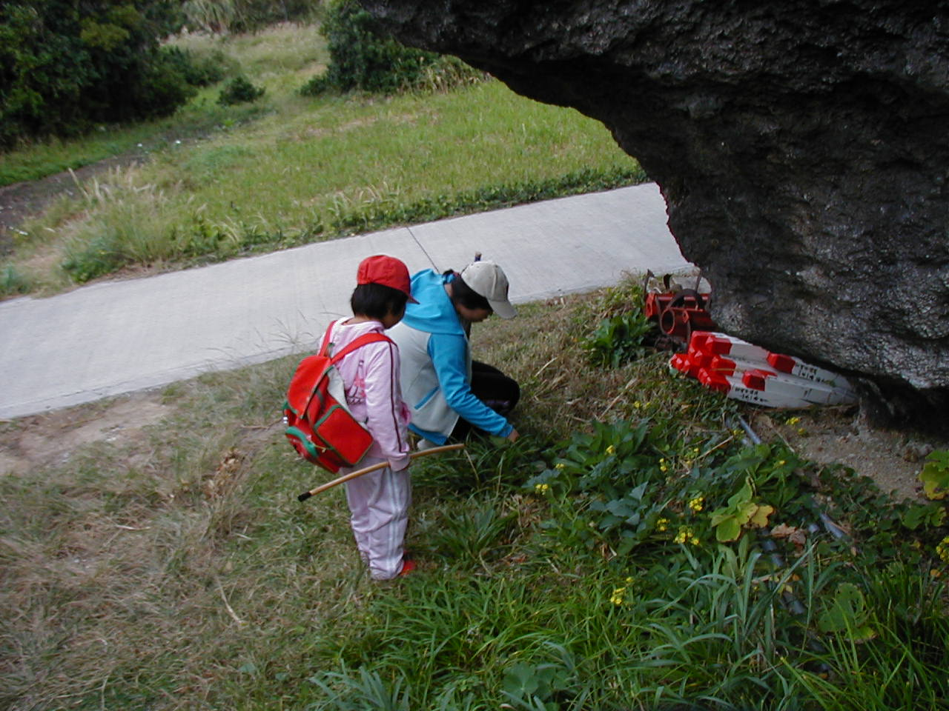
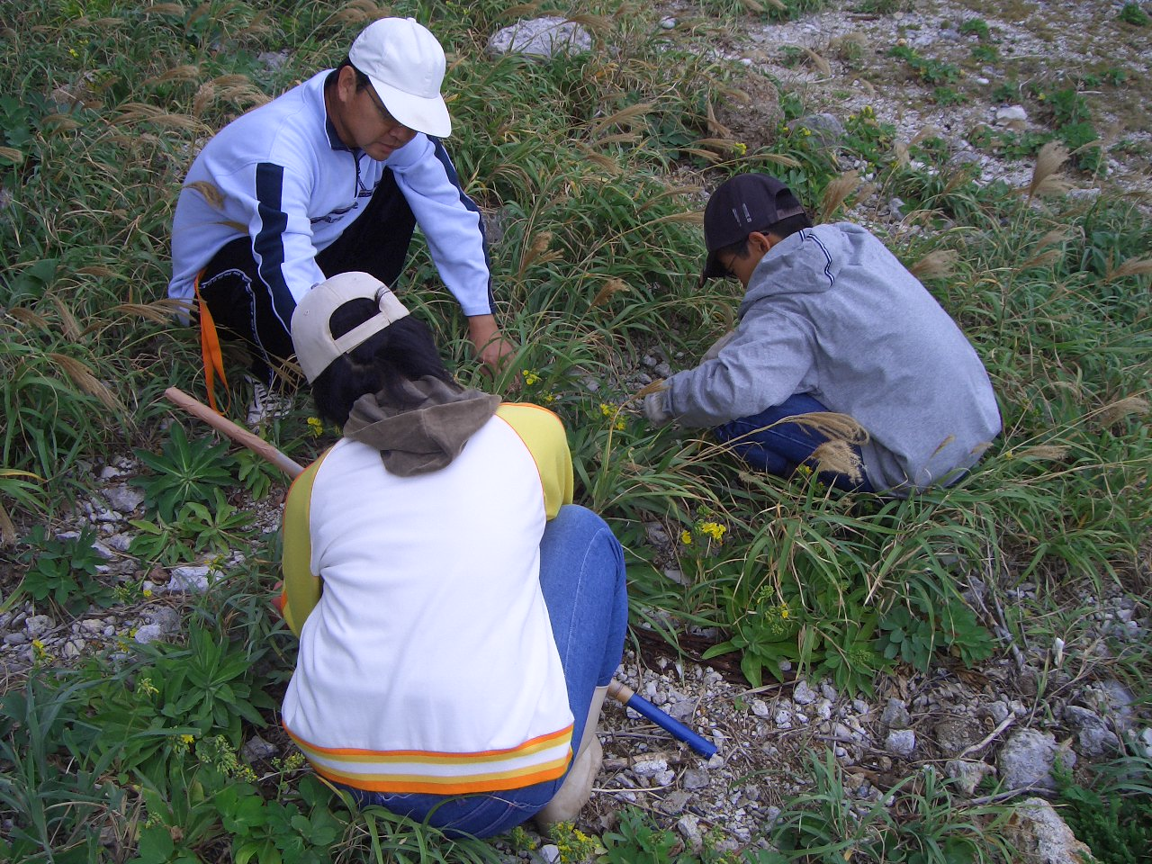
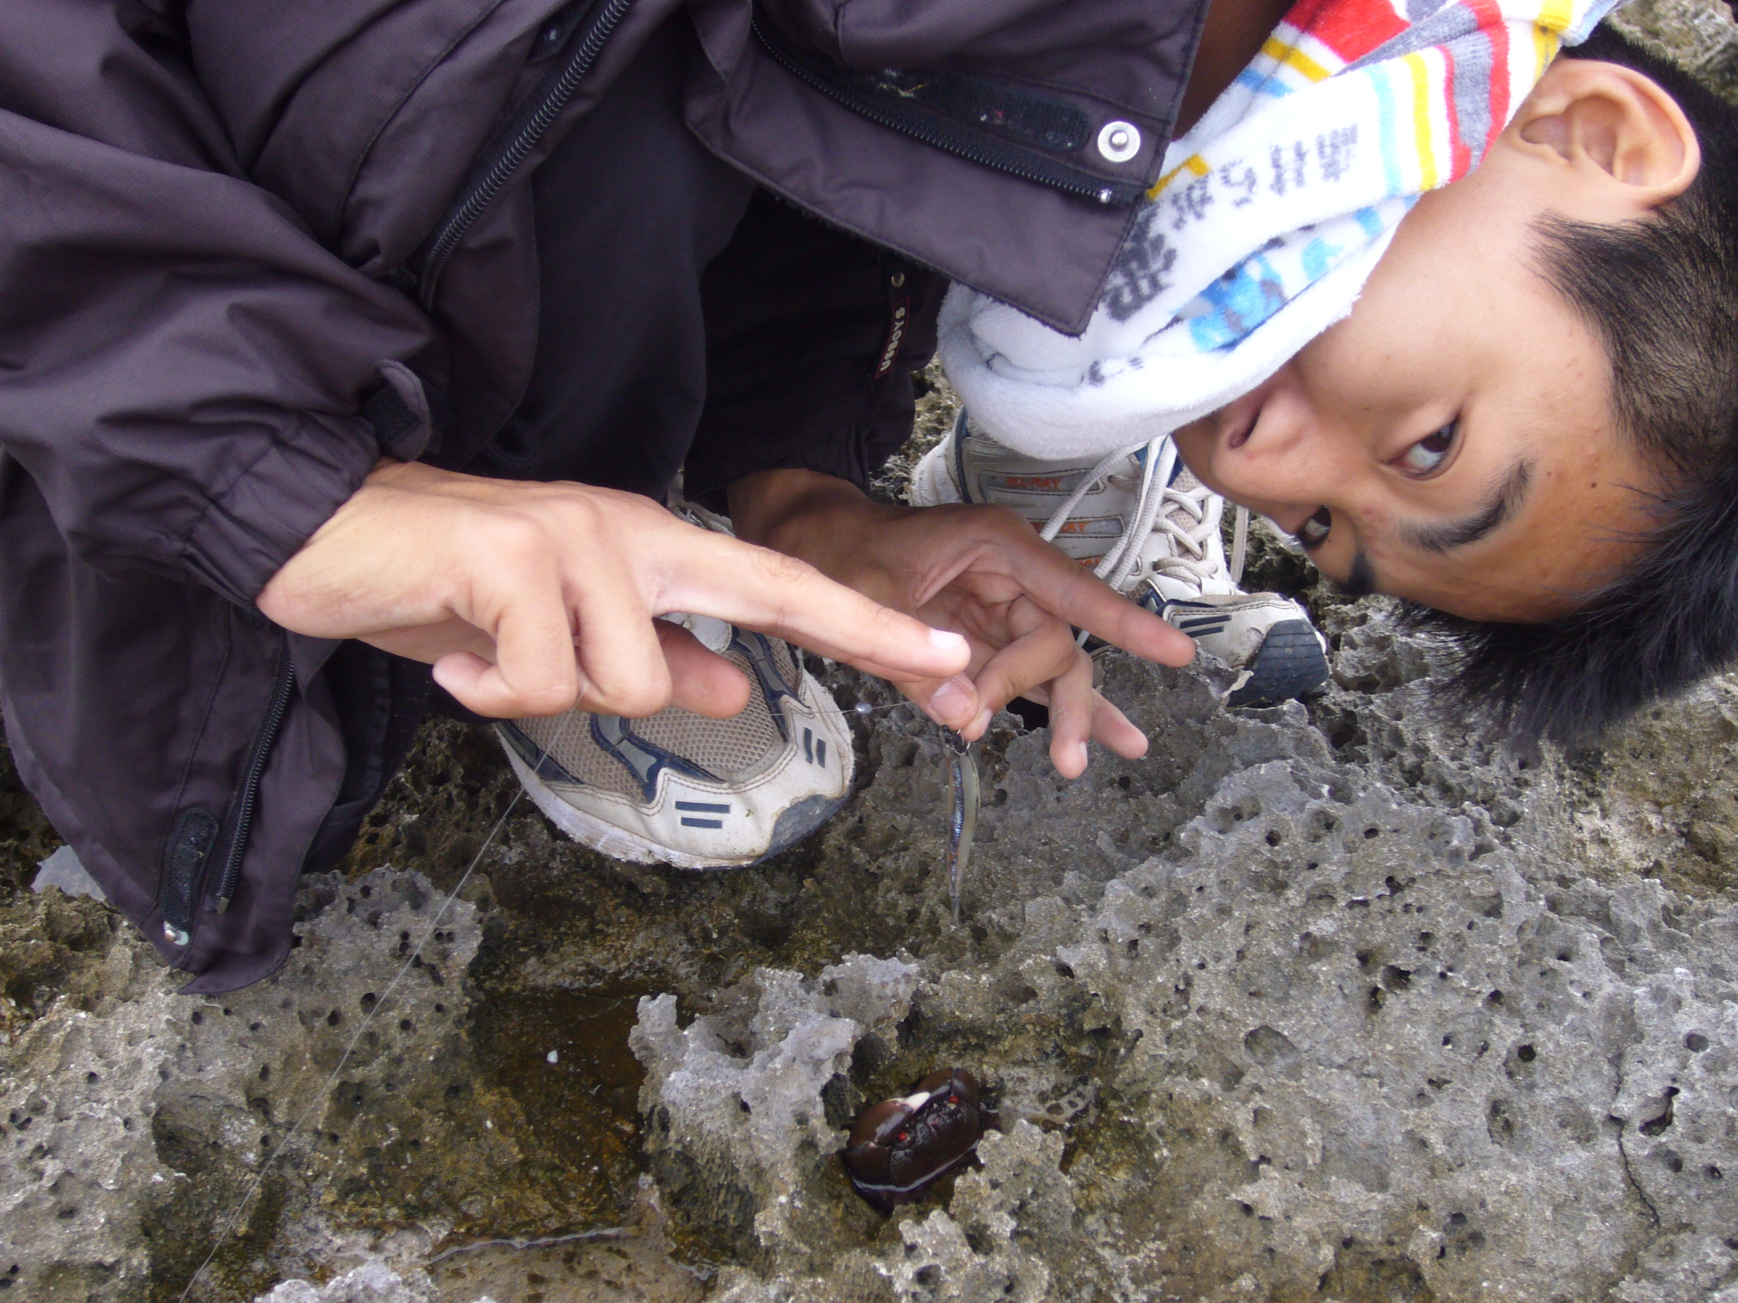

↑ 山菜を採っている様子です ↑ すごくね???????
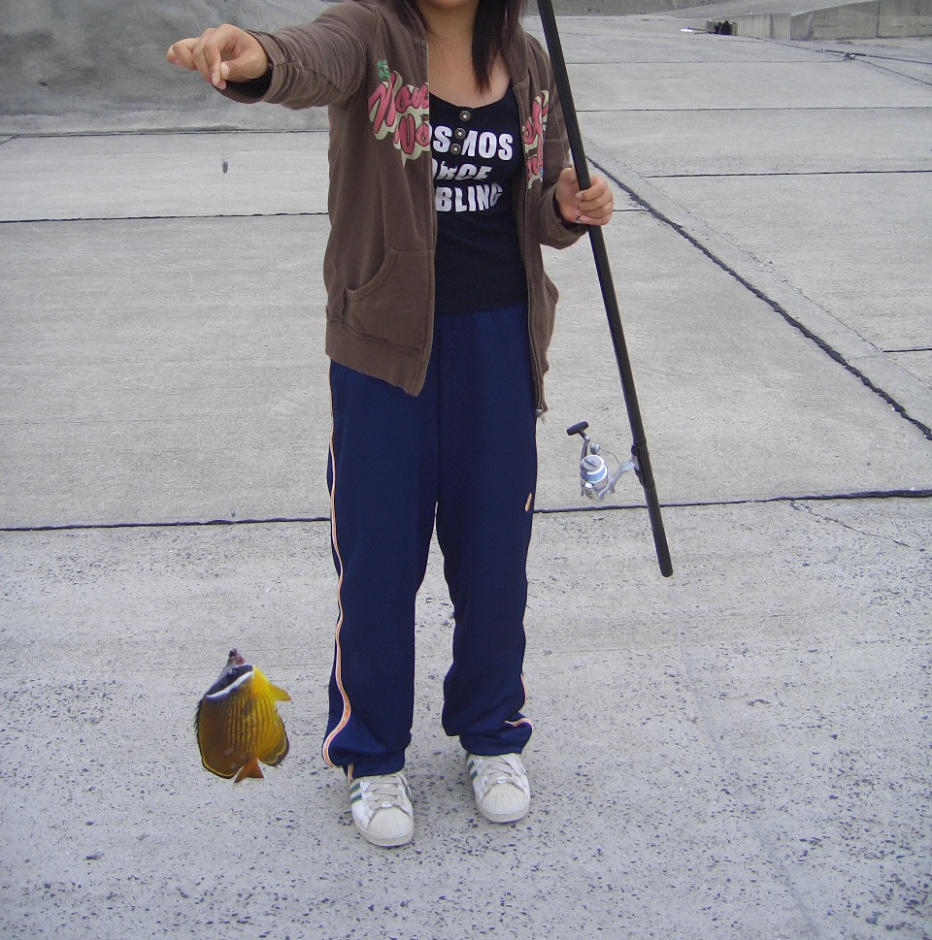
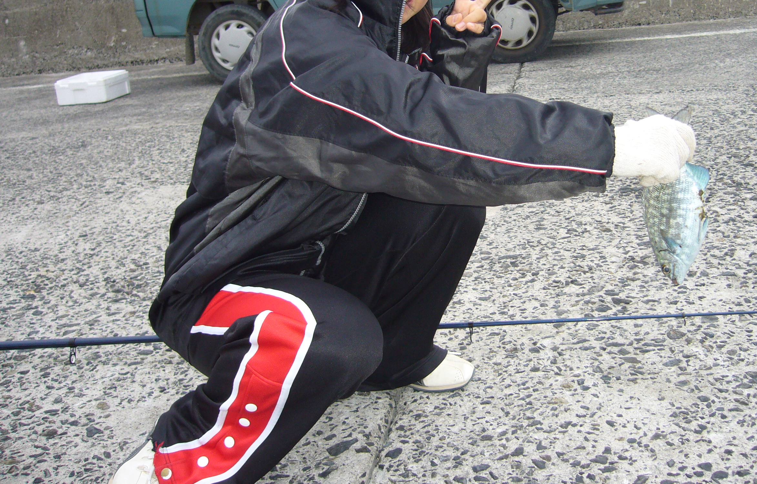
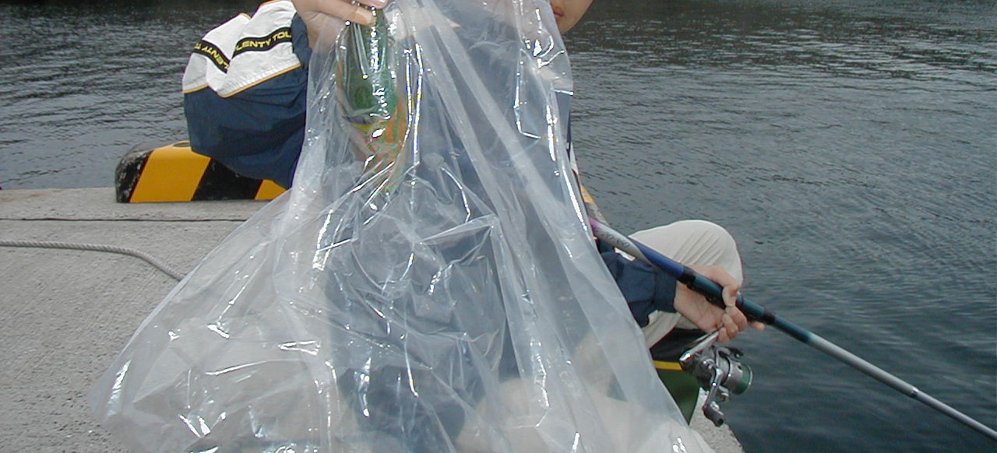

取材拒否 ちょうちょ魚ぉぉぉぉ
釣ったぜ イェイ!!!!!!!!!!!!

【食料調達の感想】
☛ にがながたくさん採れてよかった。（海）
☞ 楽しくできたので良かった。（香奈）
☛ たくさん魚がつれたし，たくさん採れたので良かった。(蝶子)
☞ Ｍ．Ｕ先生がうつぼを釣ったので，悔しかったです。（安室）
☛ 山菜採りのときに穴に落ちて，魚は一匹しか釣れなかった。（時琉）
☞ 目標を達成できたので良かった。（愛）

２．調理
【はまぼうふ（さく）＆さつまいものてんぷら】

１．さく・さつまいもを切る ２．衣をつける ３．揚げる
２・衣をつける ３・揚げる
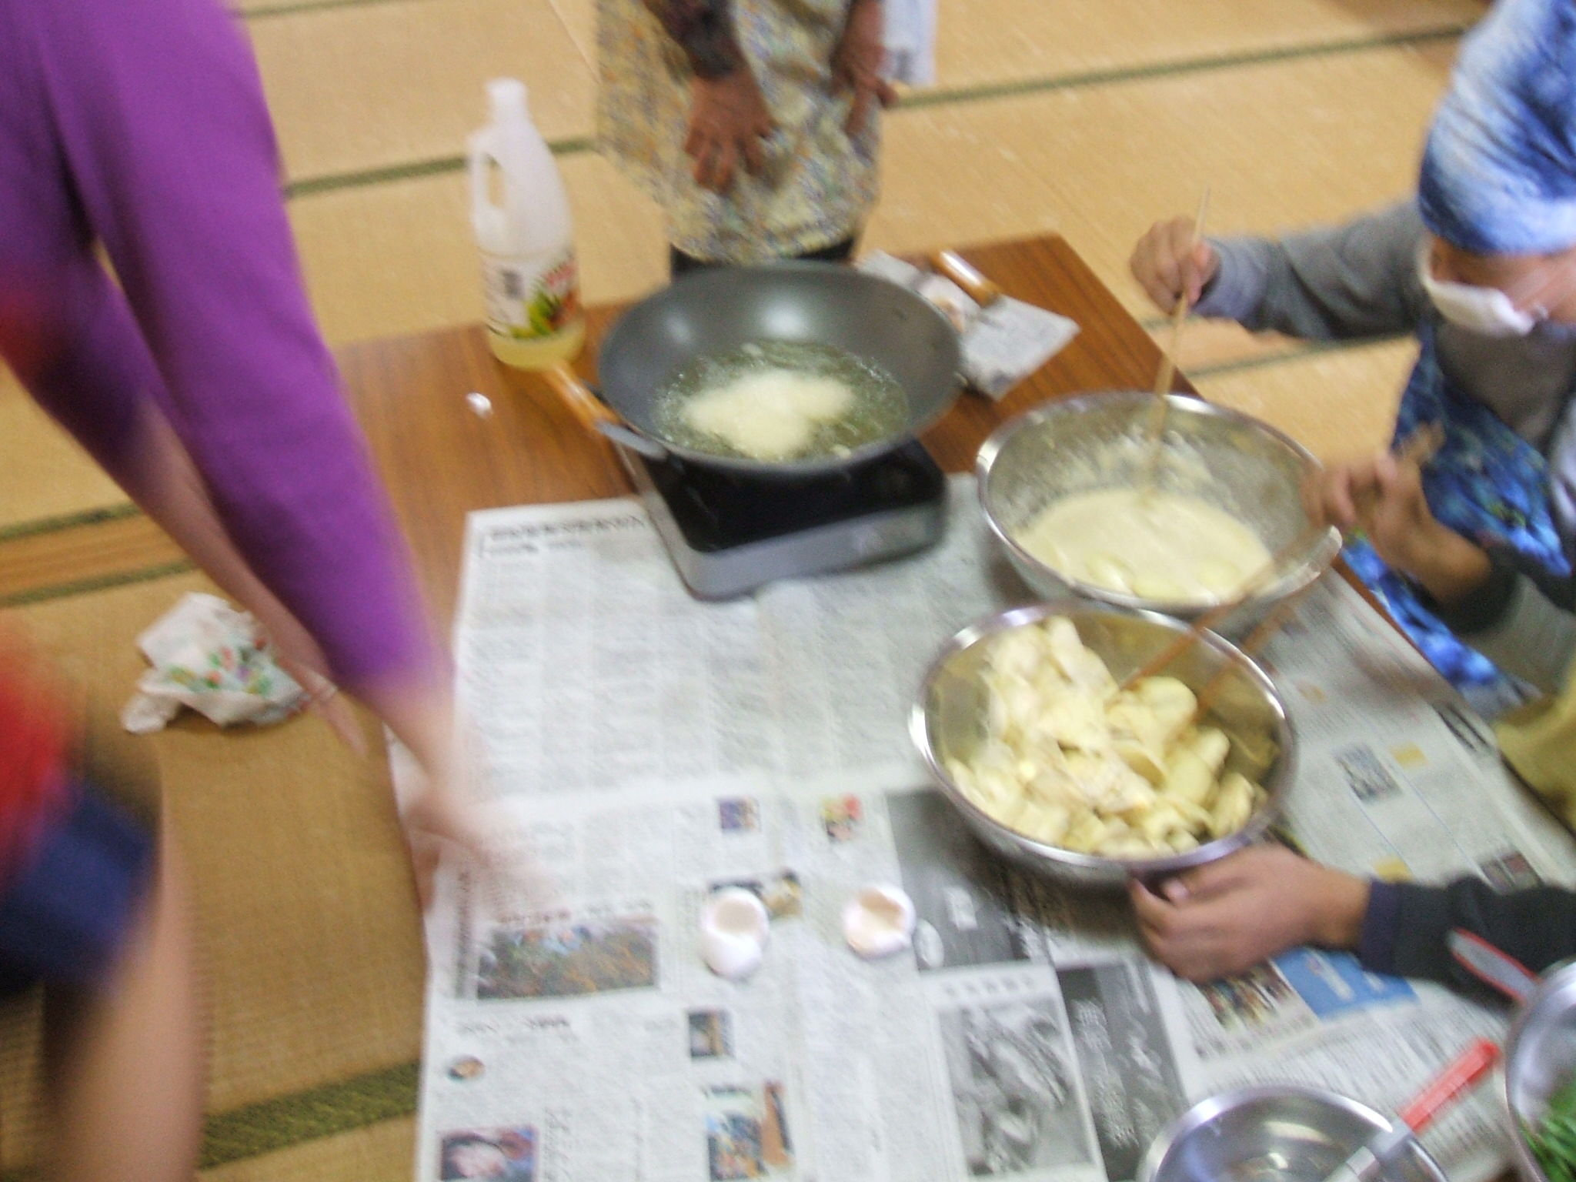
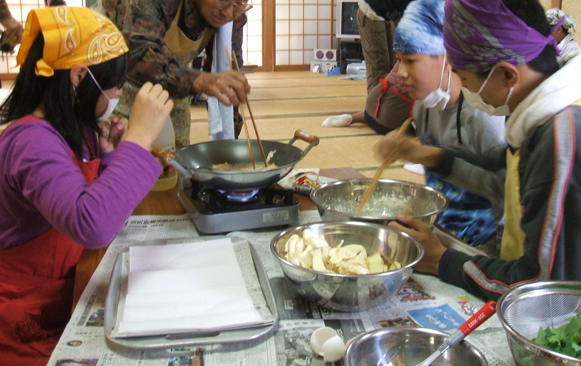
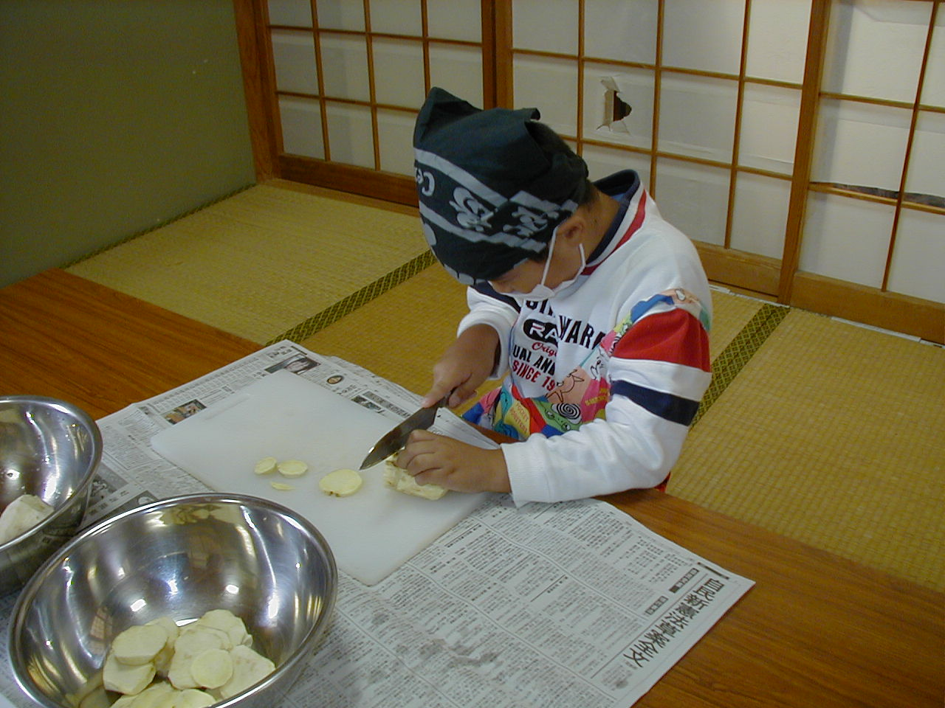

⇒ ⇒

※さつまいもは硬いので気 ※衣は薄くつける ※あまり揚げすぎな
をつける。 ようにする

【にがなのなます】
１．きざむ ２．あくぬきをする ３．シーチキン・
調味料で和える
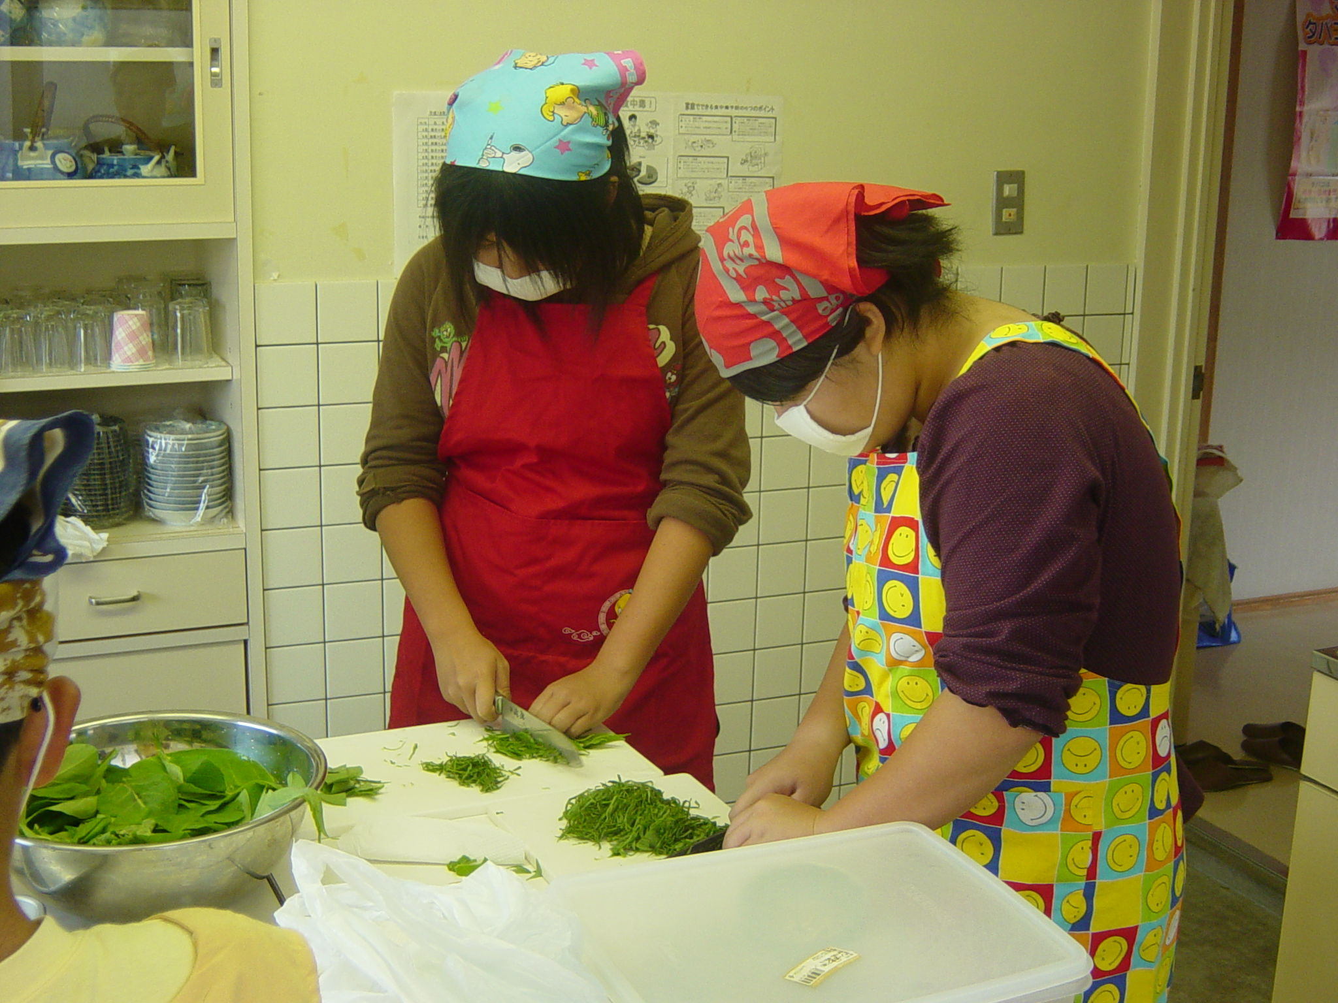
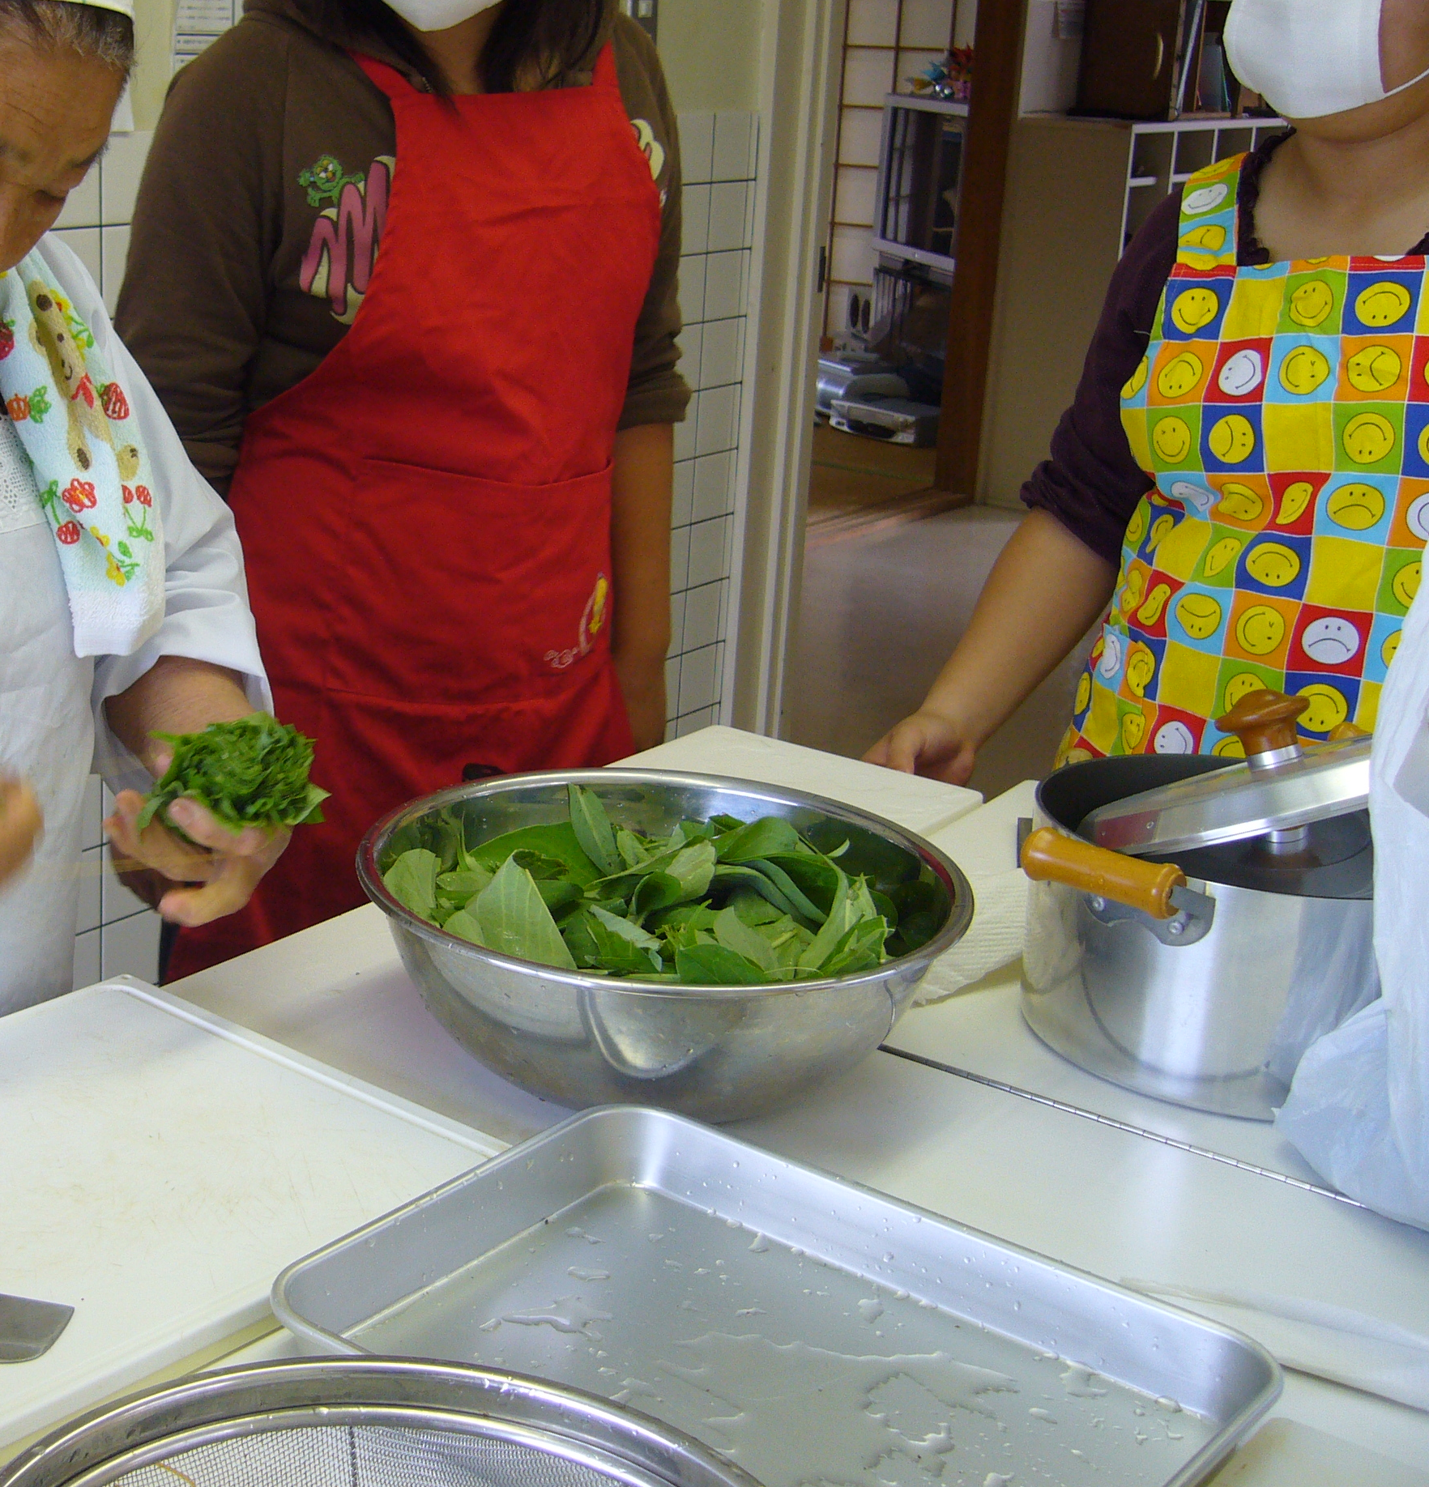
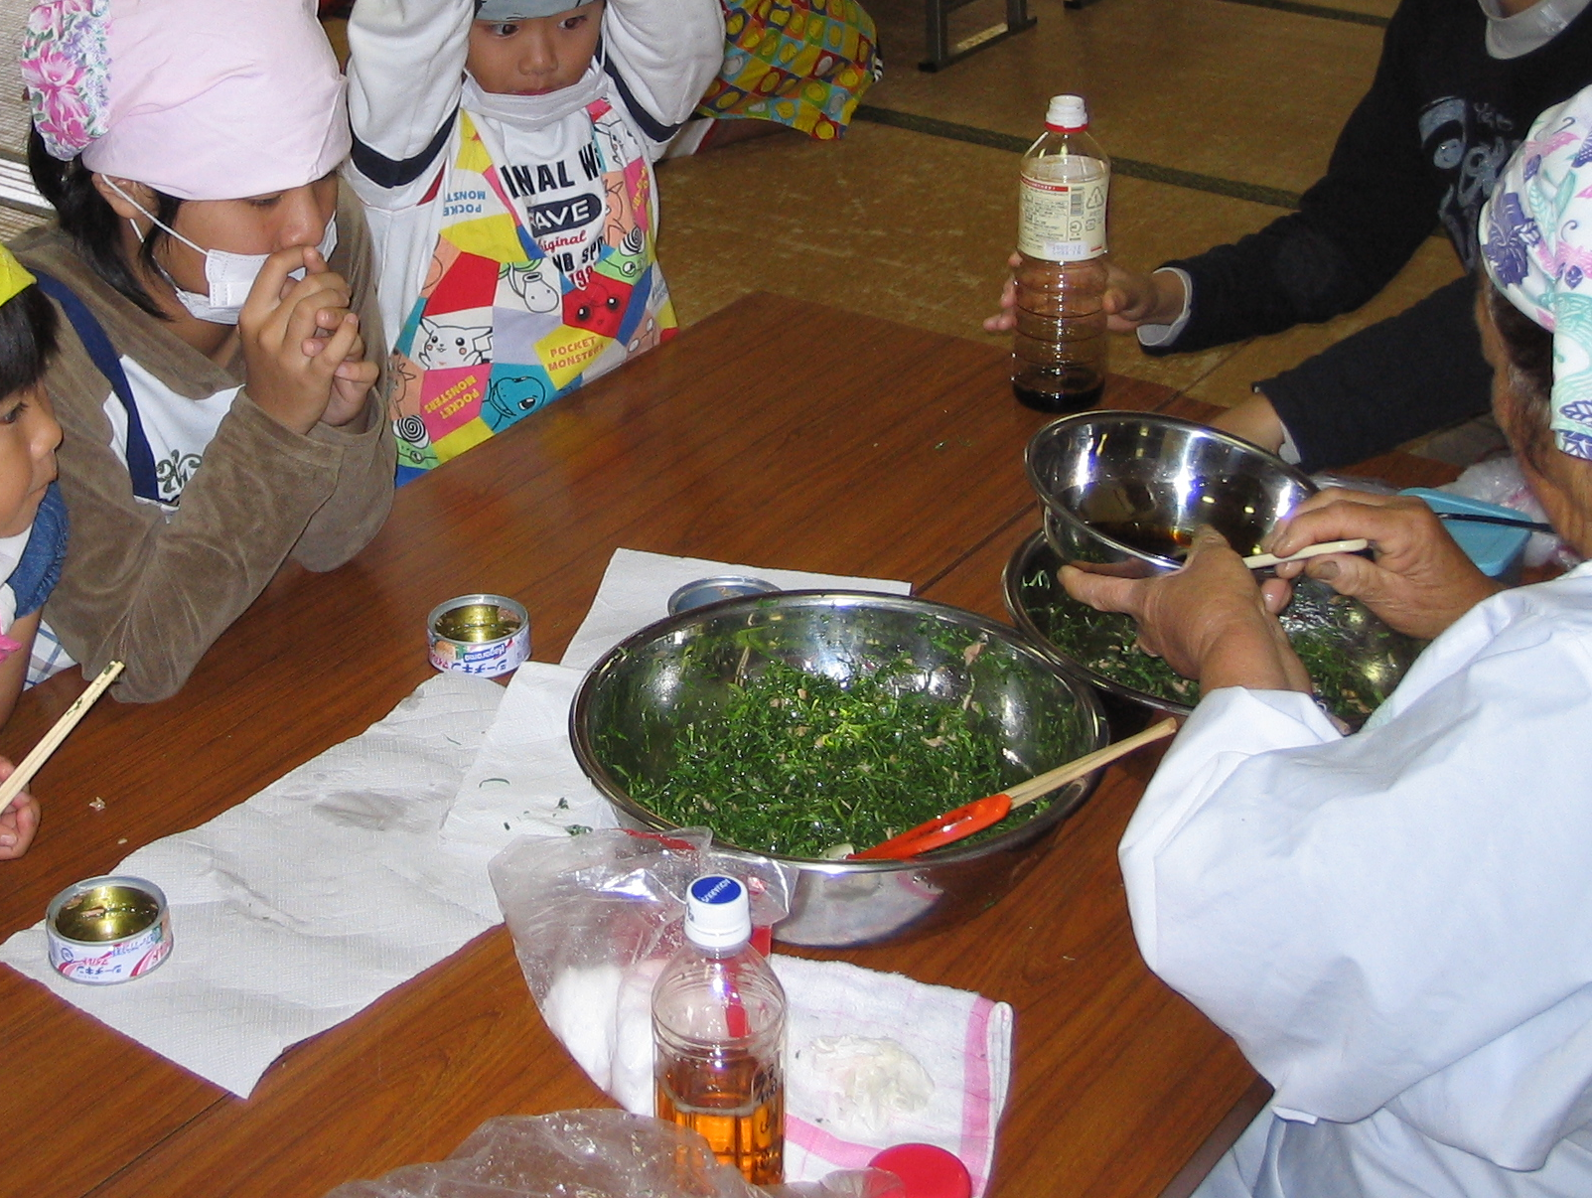

⇒ ⇒

※なるべく細く刻む ※あくを抜きすぎると， ※調味料の配分に気をつ
苦味が出るので，注意 ける

【魚料理】
１．魚をさばく ２．調味料を入れて煮だてる ３．魚を入れて煮だてる
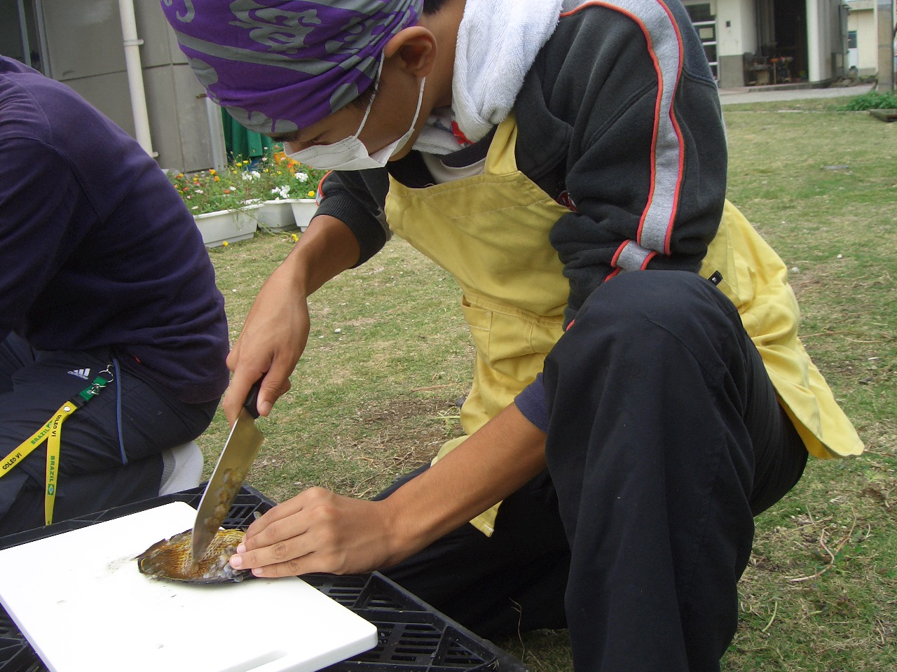
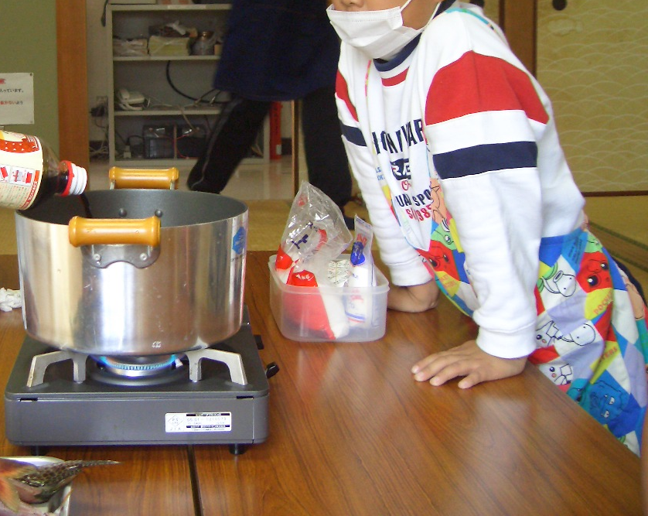
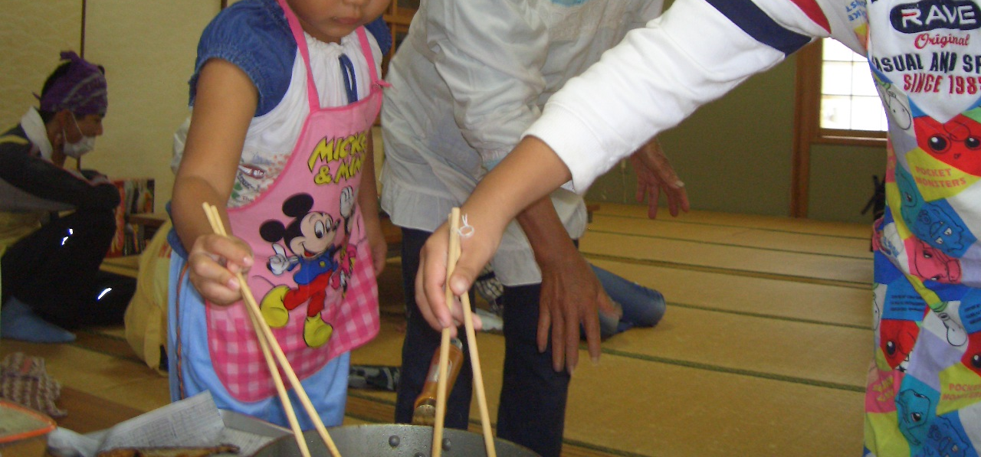

⇒ ⇒

※種類によって，さばき方 ※煮だてる時間があまり長く ※魚が崩れないように
が違うので気をつける ならないようにする 気をつける

【全体を通しての感想】
☻ にがなはとても苦かった（海）
☻ にがなはおいしかったけどあんまり好きじゃないけどまた食べたい（香奈）
☻ すべて美味しくできたので満足。片付けをもう少ししっかりとすればよかった（蝶子）
☻ 調達から作るのまで，自分たちでやったのでとても楽しかった（安室）
☻ 山菜は少ししか採れなかったし，魚も一匹しか釣れなかったけどとてもおいしい料理が
できたので良かったです。（時琉）
☻ 全部自分達でして，大変だったけどきちんとできたのでよかったです。（愛）

